היי דינה,

קודם כל כל הכבוד!!!
כמה הערות כלליות לעדכונים:
- בבקשה מתני "מילים מפוצצות", או כאלו שמכלילות מדי, או מדייקות מדי (למשל: "קריטי", להיזהר עם "כל", חוקי ברזל וכד'...)
- המחירים כוללים מע"מ. במקומות שמוצג מחיר, הוא צריך להיות עם תוספת, כולל מע"מ, או לחילופין צריך להיות לכך ציון ג'נרי בדף.
- להלן נתונים שהספקנו לעבור עליהם ונדרשים תיקון:

- במדריך למכרז:
  - בדף הכותרות:
    - "מחירון נזקים" "עלויות תיקון".
    - למה מתייחס "הדרכה רשמית"? – נראה לי מיותר.
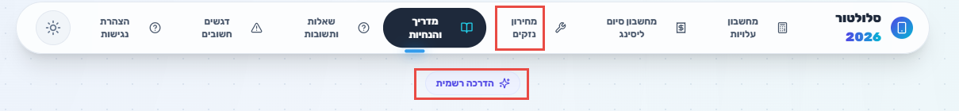

  - במדריך למכרז:
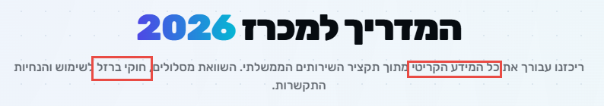
    - "כל המידע הקריטי" "עיקר הנתונים".
    - "חוקי ברזל" "כללים והנחיות להתקשרות"

  - תוכנית ליסינג מלאה:
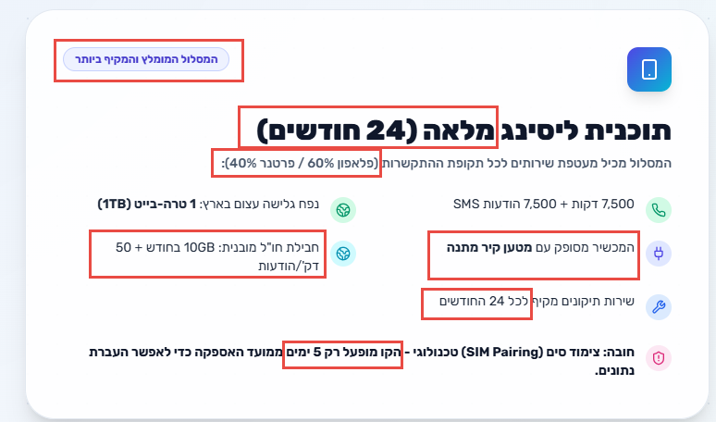
    - למחוק את "מלאה" בכותרת.
    - בכותרת: "(24 חודשים)" "(לתקופה של 24 חודשים)"
    - למחוק את הערה: "המסלול המומלץ והמקיף ביותר".
    - למחוק את הסוגריים "(פלאפון 60% פרטנר 40%)".
    - "SMS" "SMS/MMS".
    - "המכשיר מסופק עם מטען קיר מתנה" "עם המכשיר מסופק מטען חשמלי בהספק של 20 וואט"
    - למחוק את המילה "מובנית"
    - "GB10 בחודש" "10GB חודשי מצטבר, (עד 120GB שנתי -אתחול ואיפוס בכל שנה קלנדרית)"
    - להוסיף בשורה נוספת: "החבילה תופעל אוטומטית עם הגעת העובד לחו"ל".
    - "הקו מופעל רק 5 ימים" "הצימוד יופעל לאחר 5 ימים ממועד האספקה".
    - "שירות תיקונים מקיף לכל 24 החודשים", להחליף עם "שירות תיקונים מקיף לכל תקופת הליסינג."

  - תוכנית SIM Only:
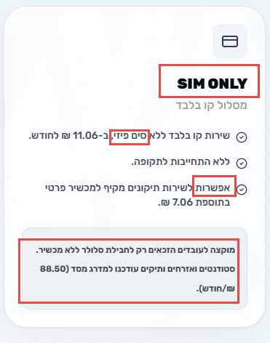
    - בכותרת: "SIM ONLY" "תוכנית סים-אונלי/SIM Only"
    - "שירות קו בלבד, ללא סים פיזי" "שירות קו בלבד, ללא מכשיר".
    - "אפשרות לשירות..." "אפשרות הוספת שירות תיקונים מקיף למכשיר פרטי, בתוספת 7.06 ₪, כולל מע"מ, מתוך ייתרת מכסת ההשתתפות". (BYOD – Bring Your Own Device)
    - להוריד את ההערה. (הבהרה לדינה: יש 2 תוכניות לבחירה: סים אונלי וליסינג, מלבד הכשר. משרדים רשאים לאפשר לסטודנטים וותיקים לקחת סים אונלי, תחת מכסת דרג מסד).

  - כשר, מוגן ותוספת קו:
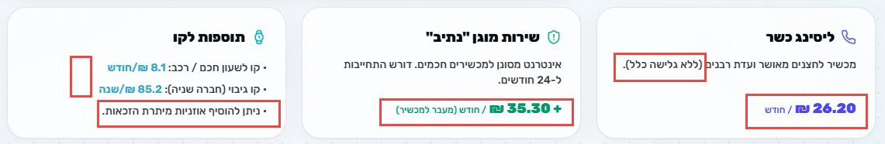
    - ליסינג כשר:
      - למחוק את הסוגריים: (ללא גלישה כלל).
      - לתקן את שורת המחיר: 26.20 ₪ / לחודש, כולל מע"מ
    - שירות מוגן "נתיב":
      - למחוק את "אינטרנט מסונן" "שירות סינון תכנים".
      - לתקן את שורת המחיר : 35.30+ ₪ / לחודש, כולל מע"מ, מעבר לתשלום החודשי.
    - תוספות לקו:
    - ... כולל מע"מ.
    - למחוק "ניתן להוסיף אוזניות מיתרת הזכאות".

  - הנחיות חובה לפני מעבר:
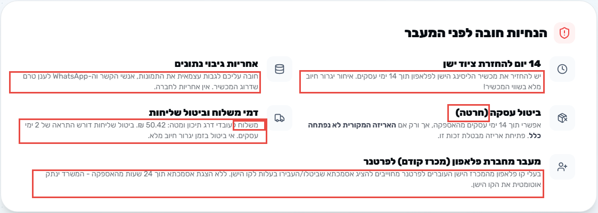
    - בכותרת: "הנחיות חובה לפני מעבר" "הנחיות לפני שדרוג / ניוד ומעבר ספק"
    - ביטול עסקה:
      - למחוק בסוגריים את הסוגריים "(חרטה)".
      - להחליף את: "להוריד האריזה המקורית לא נפתחה כלל. פתיחת אריזה מבטלת זכות זו" "אך ורק אם לא נעשה כל שימוש במכשיר".
    - אחריות גיבוי נתונים:
      - "חובה עליכם לגבות עצמאית את התמונות, אנשי הקשר וה-WhatsApp לענן טרם שדרוג המכשיר. אין אחריות לחברה." "העובד נדרש לגבות עצמאית את התוכן האישי ממכשיר הליסינג טרם השדרוג / ניוד (מידע כגון: התמונות, אנשי הקשר וה-WhatsApp וכד'...).
    - דמי משלוח וביטול שליחות:
      - להחליף כותרת "עלות וביטול שליחות".
      - "משלוח...." "שליחות..."
      - את השורה של "ביטול..." להזיז לשורה נפרדת.
      - "2 ימי עסקים." "2 ימי עסקים לכל הפחות."
      - "אי ביטול בזמן" "אי ביטול במועד"

    - מעבר מחברת פלאפון (מכרז קודם) לפרטנר:
      - פיסוק ושינוי נוסח: "בעלי קו פלאפון מהמכרז הישן העוברים לפרטנר, מחויבים להציג אסמכתה שבילו/העבירו בעלות לקו הישן. אי הצגת אסמכתה תוך 24 שעות מהאספקה – תגרור ניתוק אוטומטי של הקו הישן ע"י המשרד."

  - חבילות הגלישה בחשבון האישי (Roaming):
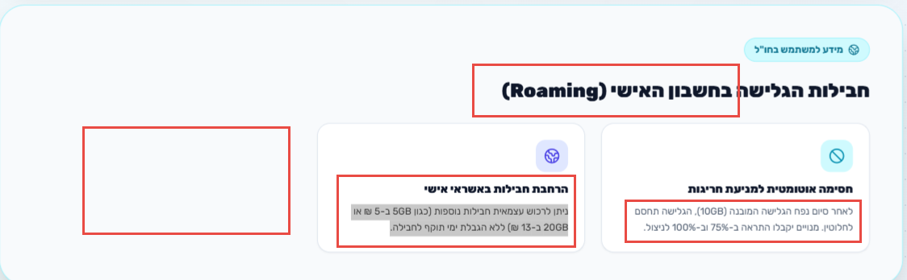
    - בכותרת, להחליף "בחשבון האישי (Roaming)" "בחו"ל (נדידה בחו"ל)"
    - חסימה אוטומטית למניעת חריגות:
      - שינוי הכותרת: "לאחר סיום נפח הגלישה המובנה" "לאחר סיום נפח הגלישה המצטבר.".
      - ...התראה בניצול 75% ו-100% מנפח החבילה.
    - הרחבת חבילות באשראי אישי
      - לשנות את הכותרת: הרחבת חבילות באשראי אישי "הרחבת חבילות חו"ל לשימוש אישי".
        - החלפה של "חבילות נוספות." עם "חבילות הרחבה".
        - להחליף את "ניתן לרכוש עצמאית חבילות נוספות (כגון 5GB ב-5 ₪ או 20GB ב-13 ₪) ללא הגבלת ימי תוקף לחבילה." "ניתן לרכוש עצמאית , ללא הגבלה, חבילות הרחבה לגלישה בחו"ל, (כגון: 5GB ב-5 ₪ או 20GB ב-13 ₪, כולל מע”מ).
    - ניתן להוסיף משבצת: "שירות סינון שיחות"
      - בהיותו בחו"ל, השירות מאפשר לעובד חסימה של שיחות נכנסות, באמצעות קוד אישי
      - השירות תקף ללא עלות.

  - דגשים פיננסיים ותעריפי חריגה:
    - לשנות את הכותרת: "תעריפי חריגה ושיחות לחו"ל"
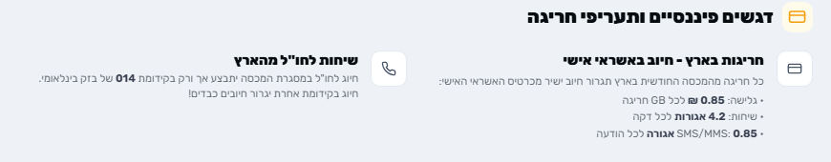

    - חריגות בארץ - חיוב באשראי אישי:
      - למחוק בכותרת: "- חיוב באשראי אישי".
      - בהסבר לבדוק כיוונים עברית/אנגלית
      - להחליף: "כל חריגה מהמכסה החודשית בארץ תגרור חיוב ישיר מכרטיס האשראי האישי:" "כל חריגה ממכסת ההשתתפות החודשית תגרור חיוב ישיר מאמצעי התשלום האישי של העובד:"
- גלישה: 0.85 ₪, כולל מע"מ, לכל חריגה של 1GB.
- שיחות: 4.2 אגורות, כולל מע"מ, לכל דקת חריגה.
- SMS/MMS: 0.85 אגורה, כולל מע"מ, לכל הודעה.
      - " חיוג בקידומת אחרת יגרור חיובים כבדים!" למחוק את המילה "כבדים".

- מחשבון עלויות:
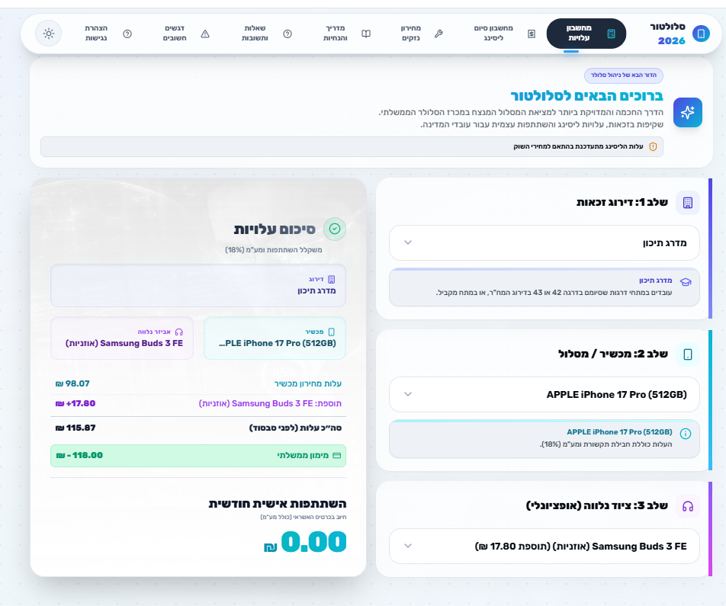
  - לנסות ניסוח אחר בפתיח, למשל: "הדרך החכמה והמדויקת ביותר למציאת המסלול המנצח במכרז הסלולר הממשלתי. שקיפות בזכאות, עלויות ליסינג והשתתפות עצמית עבור עובדי המדינה." "הכלי המוביל לבחירת פשוטה, נוחה ויעילה של המסלול המנצח במכרז הסלולר הממשלתי. שקיפות במכסת ההשתתפות, עלויות הליסינג וההשתתפות עצמית, עבור עובדי המדינה."
  - השתתפות אישית חודשית:
    - להחליף "חיוב בכרטיס האשראי" "חיוב אמצעי התשלום של העובד".

- במחשבון סיום ליסינג, יש בעיה בחיושב, או בהצגה:
  - האם אפשר (צריך/כדאי) שהתאריך יהיה מדוייק? לעובד יש את התאריך המדוייק בחשבונית שלו.
  - החישוב צריך לתת את כל החודשים, גם החודש הראשון (0-24).
  - ראי דוגמה מטה, לקחתי בכוונה מקרה קצה שמבהיר את ההבדל:
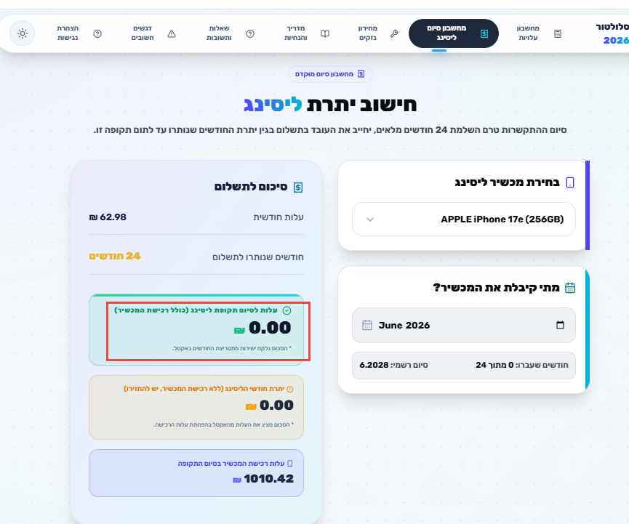
    - אם מישהו רכש מכשיר ביוני 26, ומסיים העסקה בפחות מחודש, צריך להיות לו חישוב לפי החודש ה-24 ב-Google Sheets.
    - הווה אומר, כמו שכתוב, 0 חודשים עברו, נשארו 24 חודשים ולא בוצע עדיין תשלום לספק על יוני. יוצא עלות שוות ערך למחיר המחירון המשוקלל של המכשיר (הסכום בתא: L5) - ₪2,659.00.
  - אם ניקח דוגמה נוספת:
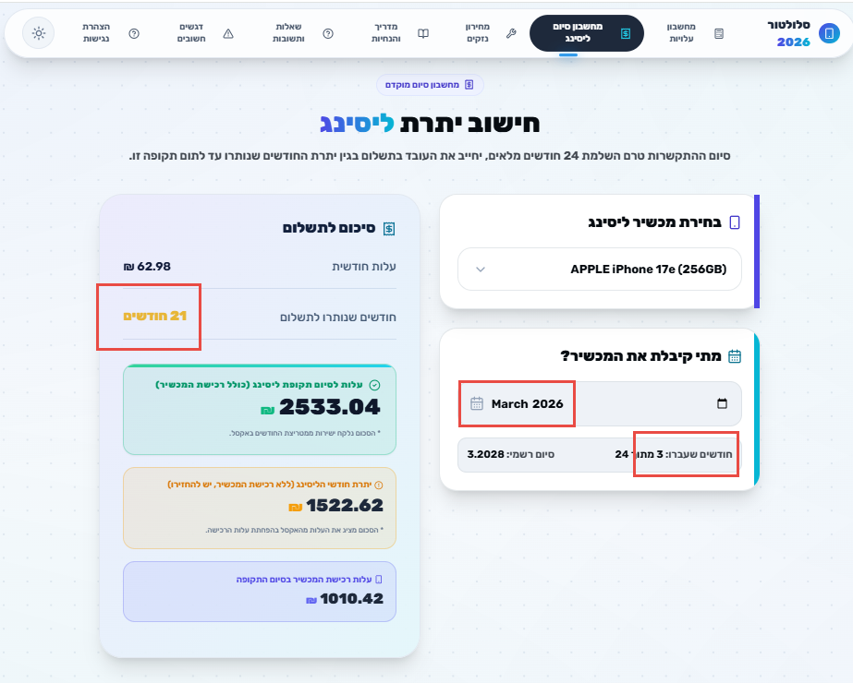
    - אם החישוב הוא לפי חודשים, אז רק ב-30/06/2026, נוכל לקבוע שעברו 3 חודשים, כי יכול להיות עובד שקיבל את המכשיר אפילו ב-31/03/2026. (צריך להציג 2 חודשים, עד סוף החודש)
    - אם הבדיקה ב09/06/2026, יכולים להיות עוד הרבה שלא סיימו 3 חודשים, מתוך 24. ההצגה צריכה להיות של 2 חודשים בלבד.
    - ההבדל הזה גורר הצגה שגויה של מס' החודשים שנותרו. 21, במקום 22 בפועל. (צריך להציג 22).
    - בסופו של דבר, העלות שצריכה להיות מוצגת עד סוף החודש, היא של עמודה N (22 חודשים), תא N5: 2,533.04 ₪, כולל מע"מ. (בחישוב את כנראה מתקנת משהו ולוקחת את הסכום הנכון).

- מחירון תחזוקה והשתתפות בנזקים:
  - תיקון פורמט:
    - להוסיף ₪ למספרים ופסיק באלפים.
